Aftalen omfatter indkøb af storkøkkenudstyr indenfor nedenstående produktkategorier:
- Service (bestik, tallerkner, kopper, skåle osv.)
- Tilberedningsudstyr (gryder, pander osv.)
- Udstyr i isinkram (rulleborde, termobokse osv.)
Se katalog: https://viewer.ipaper.io/oluf-broennum-co-as/ski-katalog/
Leveringstid:
Ved bestilling på hverdage inden kl. 11:00 leveres indenfor 5 hverdag(e).
Levering skal finde sted på en arbejdsdag mellem kl. 8.00 - 14.00, medmindre der aftales et andet leveringstidspunkt.

Gebyr:
Intet gebyr ved køb for min. kr. 250.
Ved køb under kr. 250 betales kr. 75 i gebyr.

Bestilling:
Via telefon: 44 88 84 00 eller oprettelse på Webside

En hurtig guide til hvordan du opretter dig som bruger på BRØNNUM hjemmeside.
Dit kundenummer som du skal bruge til oprettelse er: D00XXXXX
(Kontakt din Brønnum konsulent Tim Juhl, tlf. 20111639 eller mail tju@bronnum.dk for at få oplyst hvis du ikke kender til det)
Gå ind her: Opret bruger
Vælg eksisterende kunde og udfyld data og tryk på indsend til godkendelse.
Nu er du klar til at handle, og du kan nu se dine personlige priser, samt evt. købshistorik.
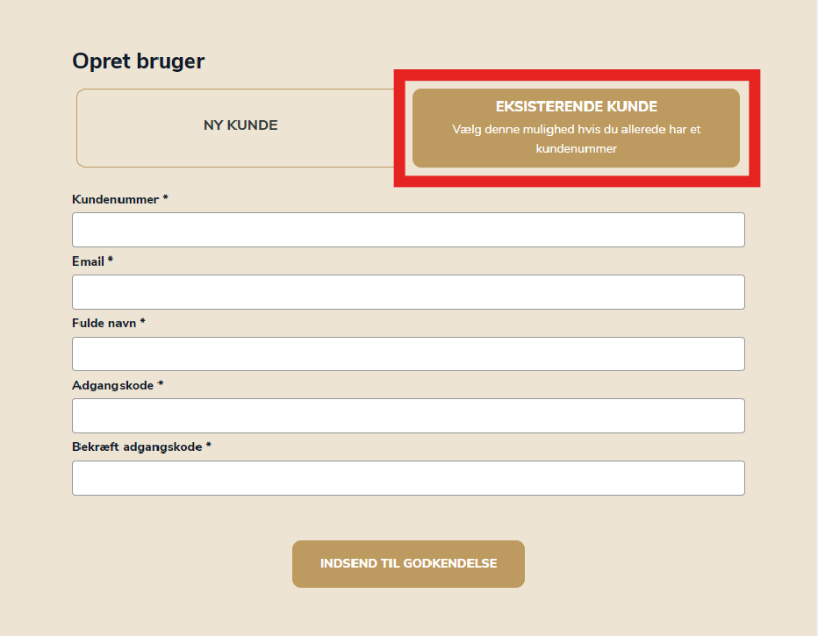

Vare på SKI 50.25 aftalen vil være mærket med SKI symbol.

